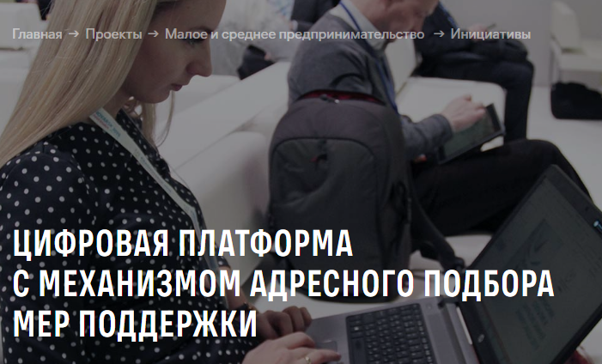

Для предпринимателей в рамках федерального проекта «Создание Цифровой платформы с механизмом адресного подбора и возможностью дистанционного получения мер поддержки и специальных сервисов субъектами МСП и самозанятыми гражданам» создано [**«одно окно»**](https://xn--l1agf.xn--p1ai/), где они могут получать все меры поддержки в электронном виде и дистанционно, например, через мобильное приложение.

На платформе для предпринимателей создан механизм адресного подбора мер, сервисов и решений для разных «жизненных ситуаций» предпринимателя.

Там же работает проактивное одобрение подобранных для каждого предпринимателя мер поддержки и их последующая реализация.